江苏省苏州中学2007年高中入学综合调研
数 学 试 卷
（考试时间90分钟，满分120分）
一、选择题 （本题共5小题，每小题5分，满分25分．每小题均给出了代号 A、B、C、D的四个结论，其中只有一个是正确的，请将正确答案的代号填在题后的括号内）
1．一个均匀的立方体六个面上分别标有数1，2，3，4，5，6． 如图是这个立方体表面的展开图．抛掷这个立方体，则朝上一面上的数恰好等于朝下一面上的数的的概率是（ ）
(A) (B) (C) (D)
2．设为锐角, 且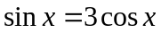, 则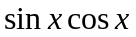等于 ( )
(A) (B) (C) 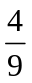 (D) 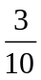
3．甲、乙两人进行羽毛球比赛，甲发出一颗十分关键的球，出手点为，羽毛球飞行的水平距离（米）与其距地面高度（米）之间的关系式为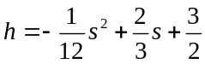．如图，已知球网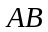距原点5米，乙（用线段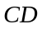表示）扣球的最大高度为米，设乙的起跳点的横坐标为，若乙原地起跳，因球的高度高于乙扣球的最大高度而导致接球失败，则的取值范围是( )
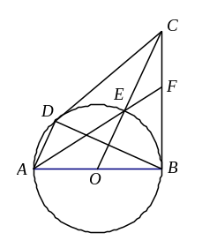
(A) 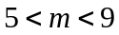 (B) 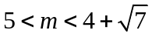 (C) 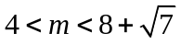 (D) 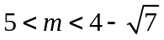

h/米
s/米
P
O
A
C
D
B
第3题
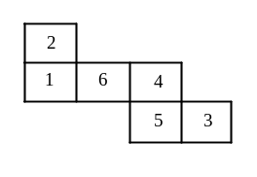

第1题
第5题
4．已知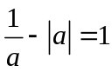，则代数式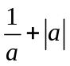的值等于（ ）
(A) 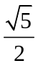 (B) 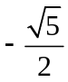 (C)  (D) 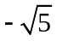
5．如图，AB为⊙O的直径，CD、CB为⊙O的切线，D、B为切点．OC交⊙O于点E，AE的延长线交BC于点F，连结AD、BD．以下结论：①AD∥OC；②点E为△CDB的内心；③FC＝FE；④CE·FB＝AB·CF. 其中正确的只有（ ）
(A) ①② (B) ②③④ (C) ①③④ (D) ①②④
二、填空题 (每小题5分,共45分)
6．已知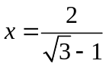, 则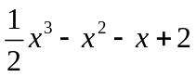= ．
7．已知一个面积为S的等边三角形，现将其各边n（n为大于2的整数）等分，并以相邻等分点为顶点向外作小等边三角形（如图所示）．当n = k时，向外作出的这些小等边三角形的面积和为 （用含k的式子表示）．
8．方程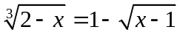的根是 ．
9．如图，矩形ABCD的对角线AC、BD相交于点O，E、F分别是OA、OB的中点．若AD = 4cm，AB = 8cm，则CF的长是 cm．
P₁
O
x
y
A₁
A₂
P₂
第10题
第9题
A
B
C
D
E
O
F
n=3
n=4
n=5
第7题
……

10．如图，△P₁O A₁、△P₂ A₁ A₂是等腰直角三角形，点P₁、P₂在函数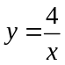（x＞０）的图象上，斜边OA₁、A₁A₂都在x轴上，则点A₂的坐标是 ．
11．已知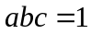, 则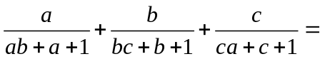 ．
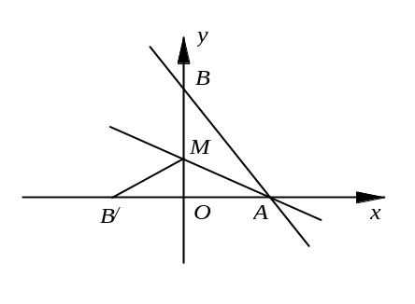
12．已知一元二次方程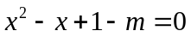的两个实根满足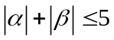, 则实数的取值范围是 ．
13． 已知直线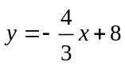与轴、轴分别交于点和点，是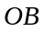上的一点，若将△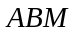沿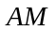折叠，点恰好落在轴上的点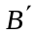处，则直线的函数解析式是 ．
14．已知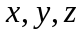为实数,且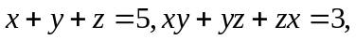则的取值范围是 ．
三、解答题 (每小题10分,共50分)
15．已知a，b为整数，且a＞b，方程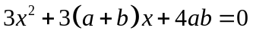的两个根，满足关系式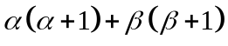＝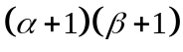，试求所有的整数点对（，）．

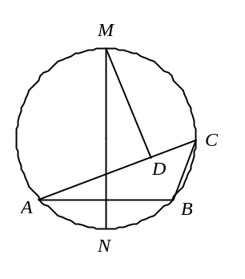
16．已知：如图，在△ABC中，D为AC边上一点，且AD＝DC＋CB．过D作AC的垂线交△ABC的外接圆于M，过M作AB的垂线MN，交圆于N．求证：MN为△ABC外接圆的直径．

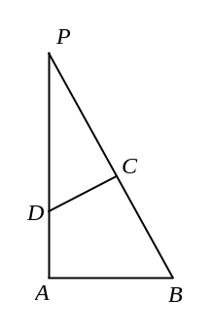
17．如图, 在四边形中, 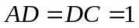, 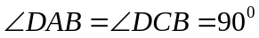, 和的延长线交于, 求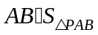的最小值．

18． 如图，A、B是直线上的两点，AB=4厘米，过外一点C作CD∥，射线BC与所成的锐角∠1=60°，线段BC=2厘米，动点P、Q分别从B、C同时出发，P以每秒1厘米的速度沿由B向C的方向运动，Q以每秒2厘米的速度沿由C向D的方向运动．设P，Q运动的时间为t（秒），当t＞2时，PA交CD于E．
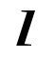
(1) 求△APQ的面积S与t的函数关系式．
A
B
C
P
Q
D
E
1
- QE恰好平分△APQ的面积时，试求QE的长是多少厘米？

19．关于的方程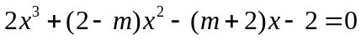有三个实数根分别为、、，其中根 与无关。
(1)如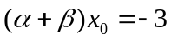，求实数的值。
(2)如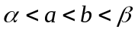，试比较：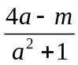与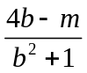的大小，并说明你的理由。

参考答案
一、选择题：
题 号 | 1 | 2 | 3 | 4 | 5
答 案 | A | D | B | C | D

二、填空题： 6. 2； 7. 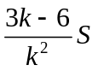； 8. 1, 2, 10； 9. 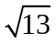；
10. 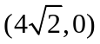； 11. 1； 12. 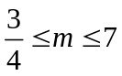； 13. 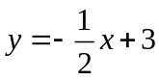； 14. 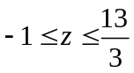.
三、15. 解：由方程，得α＋β＝－（a＋b），αβ＝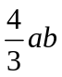。 ①
……………1分
从条件＝，可得
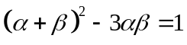。 ② ……………2分
将①代入②，有 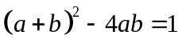 ③ ……………4分
即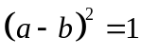。
因为a＞b，故a－b＝1 ④ ……………6分
由判别式⊿≥0，得 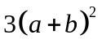≥16ab ⑤ ……………8分
将③代入⑤，有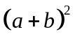≤4。 ⑥
由④⑥可知，满足条件的（a，b）只能是（1，0）或（0，－1）。………… 10分

16. 证明：延长ＡＣ至Ｅ，使ＣＥ＝ＢＣ，连结ＭＡ、ＭＢ、ＭＥ、ＢＥ．…………1分
∵AＤ＝ＤＣ＋BC＝DC＋CE＝DE, 且MD⊥AE, 则MA＝ME,∠MAE＝∠ＭＥA.
……………2分
又∠MAE＝∠MBC,
∴有∠MEA＝∠MBC. ……………5分
∵CE＝BC, ∴∠CEB＝∠CBE,
则∠MEA＋∠CEB＝∠MBC＋∠CBE,
即∠MEB＝∠MBE.
∴ME=MB. ……………7分
又ME=MA, ∴MA=MB. ∴M为优弧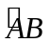的中点. ……………9分
又∵MN⊥AB,∴MN是圆的直径. ……………10分

17．解：设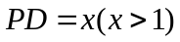, 则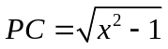 . ……………1分

由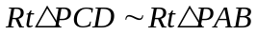易得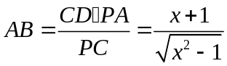. ……………3分
设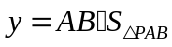, 代入可得 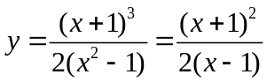. ……………5分
去分母, 得
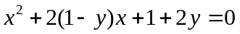.
因为是实数, 所以, ……………8分
又因为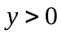, 所以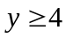. 即的最小值为4, 故当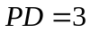时, 的最小值为4. ………10分
说明: 本题求最小值还可以用和积不等式, 非负数等方法, 参考给分.

18．解：（1）依题可得BP＝t，CQ＝2t，PC＝t－2． ……………1分
∵EC∥AB，∴△PCE∽△PAB，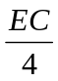＝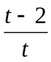，
∴EC＝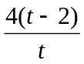． ……………3分
QE＝QC－EC＝2t－＝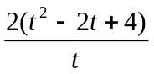． ……………4分
作PF⊥，垂足为F. 则PF＝PB·sin60°＝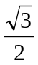t ……………5分
∴S＝QE·PF＝··t＝（t²－2t＋4）(t＞2)． ……6分
（2）此时，C为PB中点，则t－2＝2，∴＝4． ……………8分
∴QE＝＝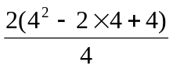＝6（厘米）． ……………10分
19．解：（1）由得
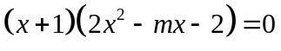,∴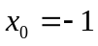,2分
、是方程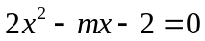的根
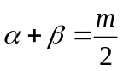,,所以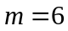4分
(2)设T= －=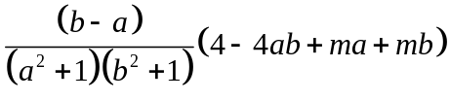5分
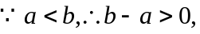又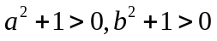,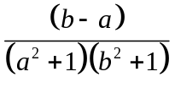>06分
设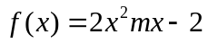,所以、是与轴的两个交点,
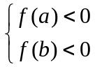,即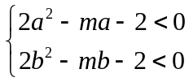
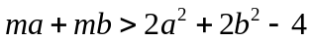8分
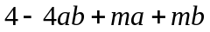>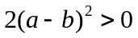9分
T>0,即>10分

